Asignación N6
Participantes: Eric A. Murillo Cédula: 8-978-932 Fecha: 3/3/2026
Aplicar el uso de las estructuras de control Lineal con el uso de Python en los siguientes ejemplos:
1-Facilite uno o dos Ejemplos de Entrada/Salidas de impresión en Python. Usando la palabra reservada print.
2-Tomar uno o dos de los algoritmos planteados en seudocódigo. Puede tomar el de la imagen como ejemplo
3-Asignar valor o procesos a la variable que se va a imprimir. Ejemplo
x = 2
x = x + 2
print(x)
- Estamos realizando un código de programa básico de suma en Python:
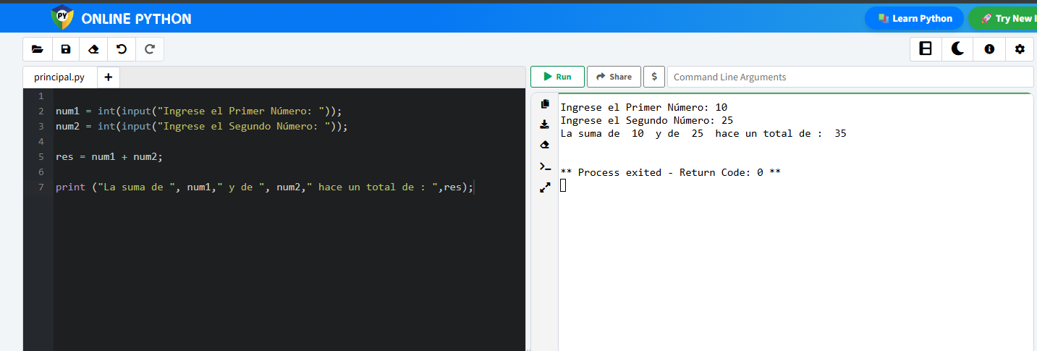
# 1. Solicita el primer número, lo convierte a entero (int) y lo guarda en 'num1'
num1 = int(input("Ingrese el Primer Número: "))

# 2. Solicita el segundo número, lo convierte a entero y lo guarda en 'num2'
num2 = int(input("Ingrese el Segundo Número: "))

# 3. Realiza la operación aritmética de suma y guarda el resultado en 'res'
res = num1 + num2

# 4. Muestra en pantalla el mensaje final combinando texto y las variables
print("La suma de", num1, "y de", num2, "es:", res)

- Estamos realizando un código de programa para calcular la Nota final de un Curso en Python:
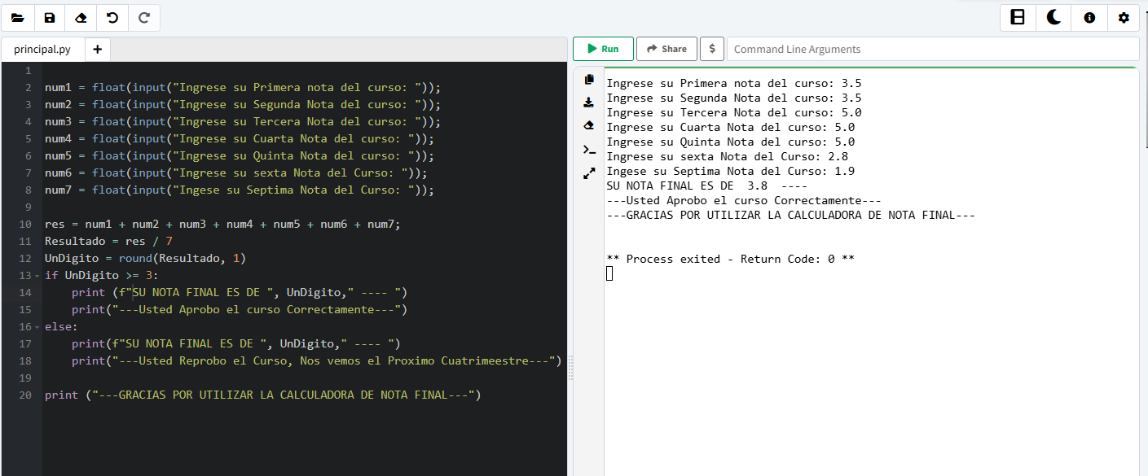
# Se solicita al usuario ingresar la primera nota y se convierte a número decimal (float)
num1 = float(input("Ingrese su Primera nota del curso: "))

# Se solicita la segunda nota
num2 = float(input("Ingrese su Segunda Nota del curso: "))

# Se solicita la tercera nota
num3 = float(input("Ingrese su Tercera Nota del curso: "))

# Se solicita la cuarta nota
num4 = float(input("Ingrese su Cuarta Nota del curso: "))

# Se solicita la quinta nota
num5 = float(input("Ingrese su Quinta Nota del curso: "))

# Se solicita la sexta nota
num6 = float(input("Ingrese su sexta Nota del Curso: "))

# Se solicita la séptima nota
num7 = float(input("Ingese su Septima Nota del Curso: "))

# Se suman todas las notas ingresadas
res = num1 + num2 + num3 + num4 + num5 + num6 + num7

# Se calcula el promedio dividiendo la suma entre 7
Resultado = res / 7

# Se redondea el promedio a un solo decimal
UnDigito = round(Resultado, 1)

# Se evalúa si la nota final es mayor o igual a 3
if UnDigito >= 3:
# Si la condición es verdadera, el estudiante aprueba
print(f"SU NOTA FINAL ES DE {UnDigito} ----")
print("---Usted Aprobo el curso Correctamente---")
else:
# Si la condición es falsa, el estudiante reprueba
print(f"SU NOTA FINAL ES DE {UnDigito} ----")
print("---Usted Reprobo el Curso, Nos vemos el Proximo Cuatrimestre---")

# Mensaje final de despedida
print("---GRACIAS POR UTILIZAR LA CALCULADORA DE NOTA FINAL---")

